edelvives y ÁTOMO GAMES, ALIANZA
POR EL APRENDIZAJE BASADO EN EL JUEGO

Juntas, ambas empresas, han construido una propuesta en la que confluyen el juego y el aprendizaje en áreas como el lenguaje, la lógica matemática, las competencias STEAM, la atención y el bienestar.

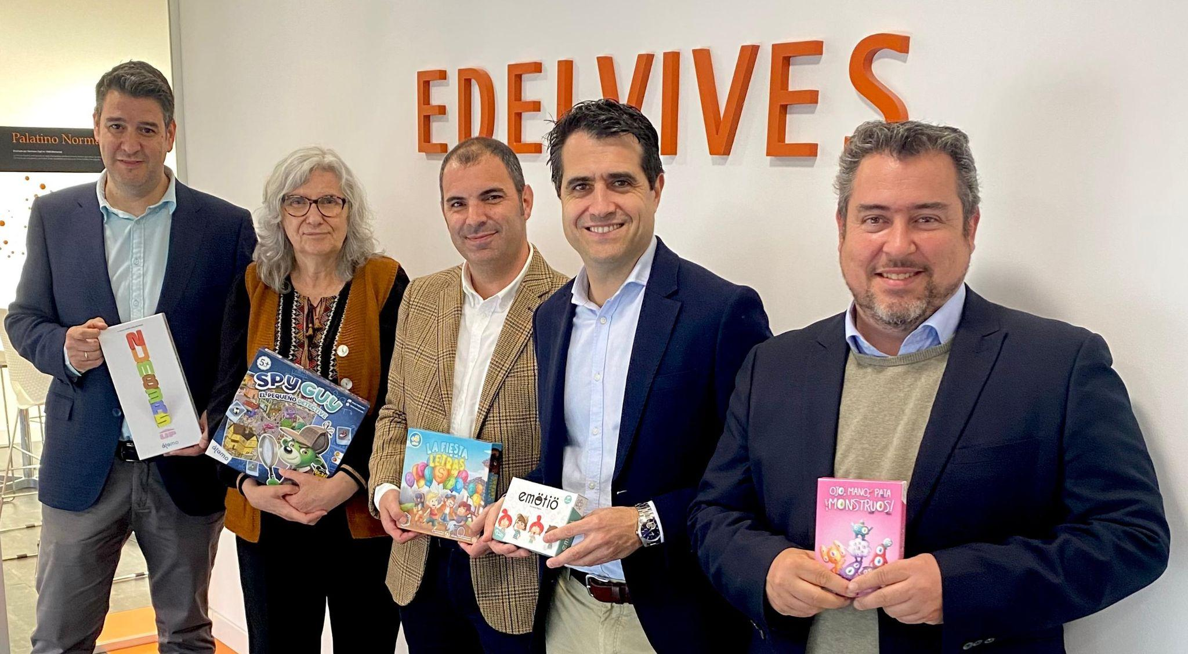
De izquierda a derecha: Juan Carlos Ruiz, director editorial y responsable pedagógico de Átomo Games; Rosa Luengo, directora de creación editorial de Grupo Edelvives; Raúl López, CEO y director comercial de Átomo Games; Alejandro Cebrián, director general de Edelvives España, y Jorge Rodríguez, director financiero y exportación de Átomo Games.

Edelvives, editorial con más de 135 años de historia y con una importante presencia de sus proyectos y materiales educativos en centros educativos de toda España, y Átomo Games, editorial cordobesa centrada en el juego infantil y familiar con un fuerte componente educativo, han firmado hoy un acuerdo de colaboración para fomentar el aprendizaje basado en el juego (ABJ) como motor para transformar la educación en las aulas.

Juntas, Edelvives y Átomo Games, han construido una propuesta original en la que confluyen el juego y el aprendizaje. Esta propuesta, que se puede desarrollar en las etapas de educación infantil y primaria, aúna materiales impresos y juegos organizados por espacios de aprendizaje. Los espacios propuestos son: lenguaje; lógica matemática y STEAM, y atención y bienestar.

Tal y como ha explicado Alejandro Cebrián, director general de Edelvives España, durante la firma del acuerdo, «Edelvives y Átomo Games compartimos la pasión por la educación y la firme creencia de que el juego no solo es una necesidad en la infancia, sino también una poderosa herramienta educativa. Y, cuando el juego se combina con proyectos y materiales didácticos adecuados, surgen experiencias de aprendizaje increíbles».

El Aprendizaje Basado en Juegos (ABJ) es una metodología educativa que utiliza el juego como recurso educativo para facilitar el proceso de enseñanza-aprendizaje, además de servir para el refuerzo de conocimientos previos o contenidos que se estén trabajando en el aula e, incluso, para su evaluación. Tal y como ha explicado Rosa Luengo, directora de creación editorial de Edelvives, «el ABJ es una metodología altamente motivadora que favorece el aprendizaje de una manera muy natural. De un juego se aprovecha todo: desde la comprensión lectora -al interpretar las instrucciones de juego-, hasta la gestión de las emociones -ayudando a desarrollar la tolerancia a la frustración-, pasando por el contaje -cuando tienes que sumar los puntos obtenidos-, o el desarrollo de la lógica o la estrategia -individual o en equipo-, entre muchas otras».

Precisamente, la unión de diversión y educación es la seña de identidad de la editorial de juegos Átomo Games. De hecho, llevan incluyendo conceptos de ABJ en la mayoría de sus juegos desde sus inicios. Su CEO, Raúl López, ha destacado que «Átomo Games nació de la pasión de tres padres por divertirse con sus hijos y ayudarles a aprender mediante el juego. El Aprendizaje Basado en Juegos es un camino que empezamos a andar hace ocho años y que hoy seguimos recorriendo con nuevos compañeros de viaje como Edelvives, para que en esta época donde lo digital nos rodea, demos herramientas a familias, niños y educadores no solo para jugar y aprender, sino también para sociabilizar y desarrollarnos mediante el juego, tanto en casa como en la escuela».

Sobre Edelvives
Edelvives, con más de 135 años de historia, es la editorial más antigua de España y ha sido reconocida a nivel nacional e internacional con distintos premios de prestigio en el ámbito de la educación. Estos galardones refuerzan su posición de liderazgo y ponen en valor tanto su compromiso con el sector, como su capacidad para innovar y proponer nuevas maneras de hacer.

Sobre Átomo Games
Átomo Games es una editorial de juegos de mesa de carácter infantil y familiar, que desarrolla propuestas lúdicas con las que adultos y pequeños disfruten por igual. Nuestra misión es sentar a distintas generaciones a una mesa, para que compartan no solo tiempo de ocio, risas y recuerdos, sino que se ayuden unos a otros a crecer y aprender mediante el juego.

